【附件7】交流活動行後成果發表培訓~內容規劃表
東華附小日本交流活動行後成果發表培訓
時間 | 分組任務
8/27  8:00-  9:00 | 1.說明下學期社團任務 2.說明成果發表分工  3.心得/照片繳交與檢討 4.組選主題、分組、選組長  5.分工後各組分別進行，如須額外時間請小組自行討論決定並向指導老師回報
8/27  9:00-  12:30  ～  8/28  8:00-  12:30 | 【SCRATCH組】9人  1.分配主題(城市探索、入校交流、接待家庭、文史景點)  2.設計SCRATCH模組  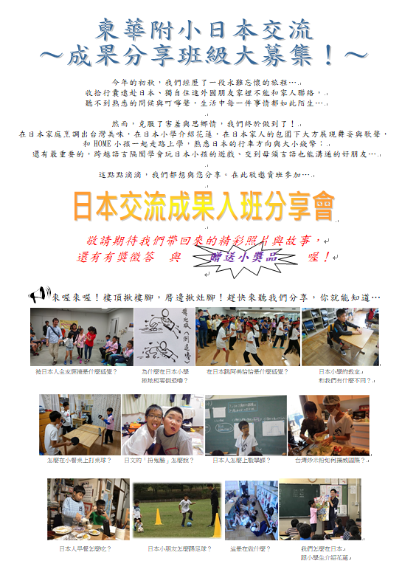  3.8/28(第二天)匯入題目及相片
【入班分享組】8人
1.檢閱心得、設計小組分享主題
2.錄製宣導影片、取隊名
3.排練入班報告
【文化走讀組】6人
1.討論老店家名單(參考上次學習單)
2.介紹採訪重點與訪問技巧
3.市區走訪
感謝老店家、贈禮
約定後續採訪形式及時間
【靜態展海報組】8人
1.分配主題，共製作4大張
2.設計版面與呈現重點
3.8/28完成，開學前張貼
【心得寫作組】2人
1.心得寫作修改與排版
2.未完成者請老師指導
【朝會報告組】2人
1.開場白(相聲)
2.宣達交流成果闖關遊戲及抽獎活動
8/2812:00-12:30 |  | 成果驗收&午餐時間
準備  事項 | - 準備兩天午餐點心、老師12位準備飯包，提醒學生自備容器  - 各組討論決定是否下午繼續，須回報  - 若準備未完成，請安排開學後的進度表  發表時間：(兒童週會)9/12 (資訊課堂)4-5週

